关于召开2020年青岛市建筑工程综合管理暨质量提升现场观摩会的通知
2020-11-16

各区市、西海岸新区住房城乡建设主管部门，各建设、施工、监理单位，各有关单位：
为贯彻落实党中央、国务院决策部署，进一步推动住宅工程“渗漏、开裂”专项治理两大行动提升工作，不断创新工程质量管理制度，提升建筑工程品质，推动我市城乡建设高质量发展，决定召开2020年青岛市建筑工程综合管理暨质量提升现场观摩会。通知如下：
一、观摩时间
2020年11月20日（周五）9:30-17:00
二、观摩地点
本次观摩共分三个会场
1.主会场：海信·凤台世家项目（平度市太原路29号）
2.分会场：易邦生物科技产业园项目（高新区和源路260号）
3.分会场：青岛·海岸万科城项目（海岸万科城售楼处，西海岸新区水城路西、隐珠二路北）
三、观摩内容
（一）主会场：海信·凤台世家项目
主要观摩内容：1.工程综合管理及住宅工程“渗漏、开裂”专项治理优秀做法、创新做法展示；2.现场工艺样板展示；3.结构工程实体质量展示、蒸压砂加气混凝土砌块施工工艺展示；4.装饰装修工程展示、干式地暖施工工艺展示； 5.钢结构、保温材料、商砼、砂浆、建筑新材料等建材展示；6.工程质量手册贯彻落实展板展示；7.施工现场扬尘治理措施展示；8.安全体验区、智慧工地展示等；9.劳务用工四项制度展板展示等。
（二）分会场：易邦生物科技产业园项目
1.工程质量提升优秀成果展示、创新做法应用实例展示；2.现场工艺样板展示；3.结构工程实体质量展示、加气混凝土砌块施工工艺展示；4.水电安装工程实体展示；5.卫生间等装饰装修工程展示；6.工程质量手册贯彻落实展板展示；7.BIM 5D智慧建造管理系统平台及VR体验馆等。
（三）分会场：青岛·海岸万科城项目
1.住宅工程“渗漏、开裂”两大行动专项治理优秀成果展示、创新做法应用实例展示；2.PC外墙+铝模+叠合板+全钢爬架综合展示；3.结构工程实体质量展示；4.现场工艺样板展示；5.水电安装工程工艺展示；6.工程质量安全手册展板展示；7.施工现场安全文明治理措施展示等。
主会场与分会场通过网络视频连线同步直播现场观摩会开幕式实况。
四、参会人员
1.各区市住房城乡建设主管部门相关负责人，质监机构负责人及相关工作人员。
2.建设单位、施工总承包单位、监理单位的质量（技术）负责人，质量部门负责人，项目负责人和项目技术负责人，质量技术管理人员及有关人员。
五、会议安排
1.11月20日上午9:30，市南区、市北区、李沧区、即墨区、胶州市、平度市、莱西市在建工程的建设、施工、监理单位参会人员参加主会场开幕式，开幕式结束后参加主会场观摩活动，观摩结束后请自行前往分会场进行观摩。
2.11月20日上午9:30，崂山区、高新区、城阳区在建工程的建设、施工、监理单位参会人员在高新区分会场参加视频连线开幕式，开幕式结束后参加分会场观摩活动，观摩结束后请自行前往其他两个会场进行观摩。
3.11月20日上午9:30，西海岸新区在建工程的建设、施工、监理单位参会人员在西海岸新区分会场参加视频连线开幕式，开幕式结束后参加分会场观摩活动，观摩结束后请自行前往其他两个会场进行观摩。
六、其他事项
1.参会人员请着装整洁、自备安全帽及防护口罩，提前30分钟到达主会场，根据防疫要求及时出示电子健康码，服从现场统一安排，有序测温进场，履行签到手续。
2.主会场及分会场周边安排有车辆停车区域，请参会人员听从现场工作人员指挥，到指定区域停放车辆。
3.主会场及分会场联系人
平度市主会场：李经理 联系电话：15216428219
周经理 联系电话：15666201875
咸经理 联系电话：13210283738
高新区分会场：张经理 联系电话：15066210707
马经理 联系电话：18653258138
于经理 联系电话：15588997599
西海岸分会场：张经理 联系电话：15000487867
郭经理 联系电话：18104760821
臧经理 联系电话：15275212161
附件：1.海信·凤台世家项目主会场观摩现场地址
2.易邦生物科技产业园项目分会场观摩现场地址
3.青岛·海岸万科城项目分会场观摩现场地址
青岛市住房和城乡建设局
2020年11月16日
附件1

海信·凤台世家项目主会场观摩现场地址
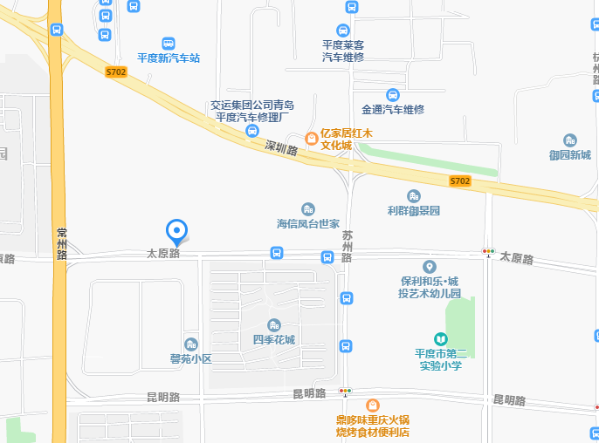

海信凤台世家项目

该项目位于平度市太原路29号，开车导航即可到达。

附件2
易邦生物科技产业园项目
分会场观摩现场地址

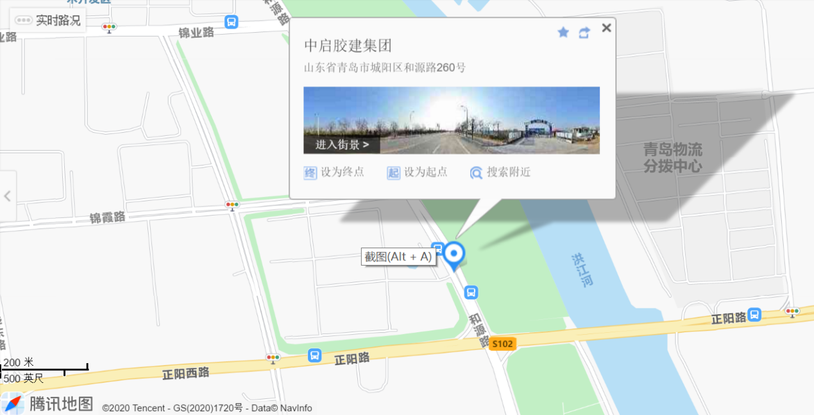

该项目位于青岛市高新区和源路260号，开车导航即可到达。

附件3
青岛·海岸万科城项目
分会场观摩现场地址

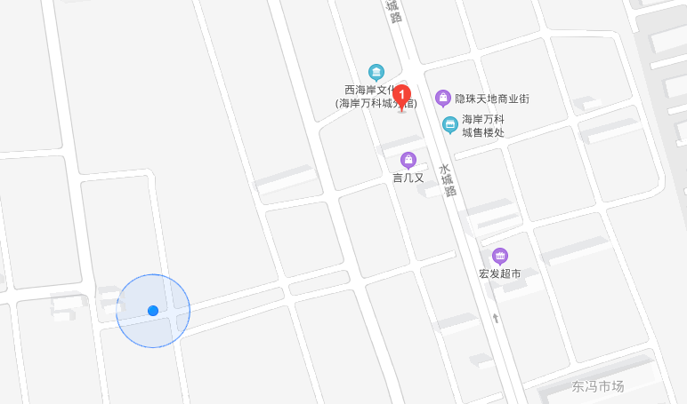

海岸万科城项目

该项目位于西海岸新区海岸·万科城售楼处，开车导航即可达到。

